Материально-техническое обеспечение учебных кабинетов
МБОУ «Курихинская ООШ».
Библиотека 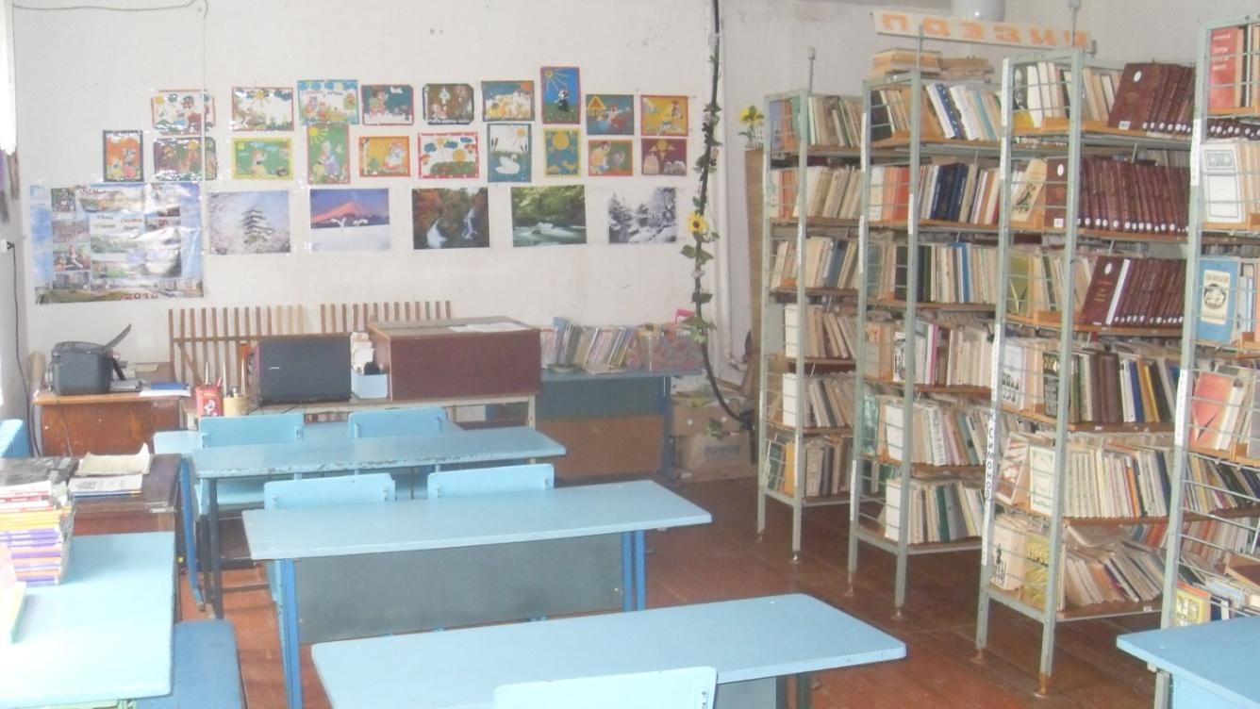
Ноутбук- 1
Ксерокс -1
Принтер - 1
Стеллажи – 11
Общий фонд библиотеки – 10347 экз.
Учебники :
1класс- 88 экз.
2 класс- 54 экз.
3 класс – 108 экз.
4класс- 96 экз.
5 класс – 82 экз.
6 класс - 56 экз.
7 класс – 110 экз.
8 класс – 120 экз.
9 класс – 96 экз.
Методическая литература - 220 экз.
Художественная литература - 9317 экз.
Периодические издания.
Газеты : «Учительская газета», «Мой профсоюз», «Наша жизнь», «Добрая дорога детства».
Журналы : «Вестник образования»
ЭОР
1. Электронный каталог учебных изданий.
2. Энциклопедия истории России.
4. Уроки Кирилла и Мефодия.Математика.
5. Уроки Кирилла и Мефодия. Русский язык.
6. 5. Уроки Кирилла и Мефодия. Окружающий мир.
7. Школьный химический эксперимент.
8. Уроки английского языка Кирилла и Мефодия 5 кл.
9. Фонохрестоматия к учебнику литературы 5-9 классы.
10. Репетитор Кирилла и Мефодия по русскому языку. ГИА.
11. Поэты Серебряного века.
12. Федор Достоевский.
13. Писатели Серебряного века.
14. Русский язык в 5-7 классах. Часть 1. Грамматика
15. Русский язык в 5-7 классах. Часть 2. 0рфография
16. Русский язык в 8-9 классах. Часть 1. Грамматика
17. Русский язык в 8-9 классах. Часть 1. Орфография.
18. Уроки русского языка Кирилла и Мефодия (5-9 классы).
19. Биология 6 -7 класс. Опыты. Модели. Демонстрации.
20. Земля. История планеты.
21. Земля. Развитие жизни
22. Биология. Анатомия и морфология растений.
23. Биология. Систематика растений.
24. Общая биология. Основы селекции.
25. Открытая физика.
26. Школьный физический эксперимент.
27. Физика. Электрический ток.
28. История России с древнейших времен до конца XVI в. 6 класс
29. Россия на рубеже 3 тысячелетия.
30. История России 20 век ( в 3-х частях).
31. Репетитор по обществознанию Кирилла и Мефодия ( ЕГЭ -2013).
32. История Древнего мира 5 класс.
33. История средних веков.
34. История нового времени.
35. Художественная культура Древнего Египта.
36. Художественная культура Древней Греции.
37. Что такое искусство.
38. Народное искусство.

